附件：
医学部公费医疗人员在北京大学医院就诊费用实时结算流程
实时结算简化了既往医学部师生在北京大学医院就诊需先全额垫付医药费，再回部医院手工报销的程序。实施实时结算后，在北京大学医院就诊仅需支付自费和自付部分，减少了自行垫付及报销等环节，让师生就医体验更好。
前往北京大学医院就诊具体流程如下：
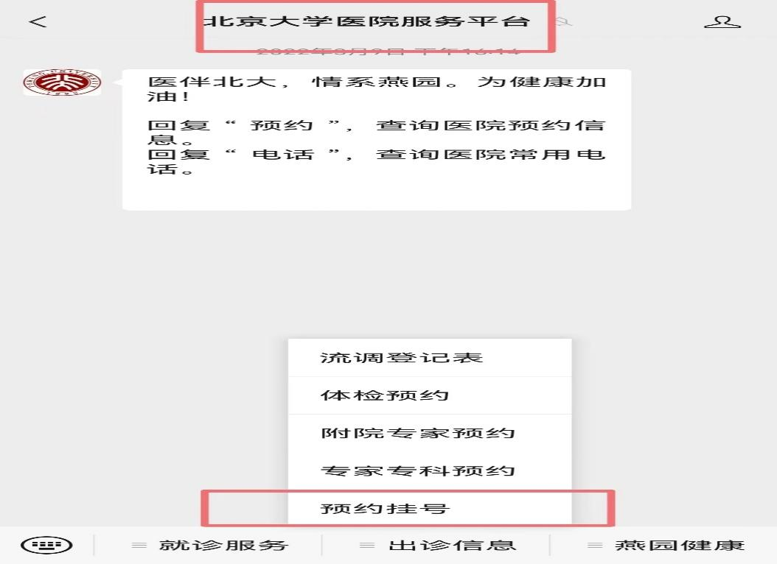
一、可提前在“北京大学医院服务平台”微信公众号进行预约或在北京大学门诊大厅自助机预约号源（含当日）。
二、如需使用校园一卡通缴费，请在人工窗口或登录北大app收费平台，进行校园卡就诊账户充值。
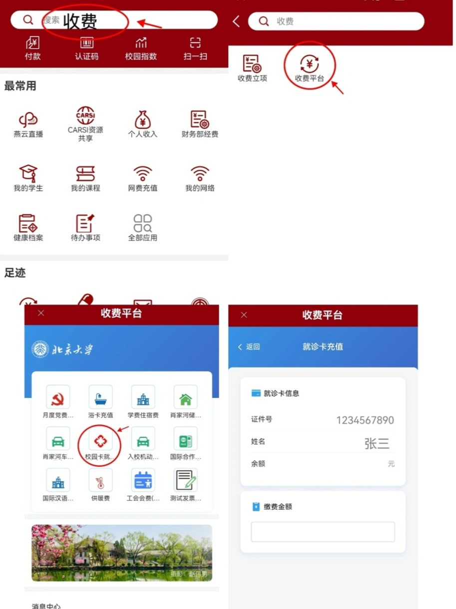
三、已实时结算后，无需再返回医学部医院报销。

